南平市2018—2019学年第一学期八年级期末质量检测
物 理 试 题
（满分: 100分 考试时间: 90分钟）
友情提示：1．所有答案都必须填在答题卡相应的位置上，答在试卷上一律无效。
2．g取10 N/kg。
一、选择题(每小题2分，共32分，每小题给出的四个选项中，只有一项是符合题目要求的，请在答题卡的相应位置填涂)
1．下列关于中学生的一些数据描述，符合实际的是
A．身高160 dm B．体重500 N
C．体积10 m³ D．正常步行速度4 m/s
2．大多数人都知道生活环境会对人的健康造成影响，人们喝了含重金属的水可能会生病。研究发现，这些影响甚至会影响好几代人，以下哪种特征最能说明重金属的特点
A. 质量大 B. 重力大
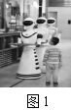
C．温度高 D. 密度大
3．图1是穿行在餐厅的机器人端着托盘送餐的情景。若认为机器人是静止的， 则选择的参照物是
A．小孩 B．地面 C．托盘 D．墙壁
4．如图2所示的“复读鸡”是一款会说话的毛绒鸡，当你对着它讲话，它就会重复你的说
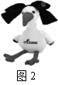话内容。针对这一现象，下面说法正确的是
A．“复读鸡”发出声音不是靠振动产生的
B．“复读鸡”和你说出的声音的音色不同
C．两者发出的声音在空气传播速度不同
D．若你声音太小，“复读鸡”没有反应，说明频率不够高
5．早在两千多年前，墨子就在《墨经》中记录了小孔成像现象。关于图3的小孔成像实验，
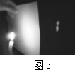下列说法正确的是
A．烛焰经小孔成倒立的虚像
B．烛焰倒立的像是光的折射形成的
C．蜡烛靠近小孔，烛焰的像大小不变
D．烛焰所成的像是光的直线传播形成的
6．如图4所示，一束来自近处物体的光，经江伟眼睛的角膜和晶状体折射后所成的像落在视网膜之前，则江伟的眼睛是
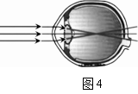
A．近视眼，需要用凹透镜矫正
B．近视眼，需要用凸透镜矫正
C．远视眼，需要用凹透镜矫正
D．远视眼，需要用凸透镜矫正
7．一瓶食用醋用去一半后，则剩下的醋
A．质量、体积、密度均减为原来的一半
B．体积减为原来的一半，密度减为原来的一半
C．质量减为原来的一半，密度减为原来的一半
D．体积减为原来的一半，密度保持不变
8．下列实例中，为了减小摩擦的是
A．给自行车的车轴加润滑油 B．骑自行车刹车时用力捏闸
C．足球守门员戴有防滑手套 D．运动鞋的鞋底有凹凸不平的花纹
9．下列关于声现象的说法，正确的是
A．长期处于120 dB环境中，对人体没有伤害
B．利用B超看胎儿的发育情况说明声能传递信息
C．蝴蝶飞行时翅膀振动频率是15 Hz，则它翅膀每分钟振动15次
D．摩托车发动机的排气管装有消声器，主要是在传播过程中减弱噪声
10．将7个相同的玻璃瓶中灌入不同高度的水，仔细调节水的高度，敲击它们，就可以发出“1.2.3.4.5.6.7”的声音来；而用嘴吹每个瓶子的上端，也可以发出声音。则下列说法正
确的是
A．敲击瓶子时，声音只由玻璃瓶的振动产生的
B．敲击瓶子时，声音只由玻璃瓶中水柱的振动产生的
C．用嘴吹气时，声音是由玻璃瓶中空气柱振动产生的
D．用嘴吹气时，声音是由玻璃瓶中水柱的振动产生的
11．下列关于弹力和摩擦力的说法中，正确的是
A．静止的物体一定不受摩擦力
B．相互接触的物体之间必有弹力
C．相互有摩擦力的物体之间一定有弹力
D．摩擦力的方向总是与物体的运动方向相反
12．一弹簧测力计的钩上挂了个钩码，弹簧测力计示数为G，如图5所示，若将弹簧测力
计倒过来，将钩码挂在圆环上，手提测力计挂钩，则弹簧测力计的示数将
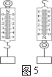A．小于G
B．大于G
C．等于G
D．无法确定
13．甲、乙两金属块，它们密度之比是2:1，质量之比是1:2，那么甲乙的体积之比是
A．1:4 B．1:5 C．1:1 D．4:1
- 小王用天平测量一铁块的质量时，游码对着标尺的2 g刻度上，就直接调节平衡螺母使
天平横梁平衡，然后在天平左盘放上铁块，右盘放上50 g、5 g砝码各一只，当游码移
动到3g刻度时，天平再次平衡，则铁块的质量为
A．53 g B．55 g C．56 g D．58 g
- 两台完全相同的小车，在水平路面上由同一地点同时向东做直线运动，他们的路程
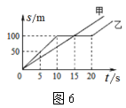随时间变化的图像如图6所示。下列判断正确的是
A．两车运动的速度大小相等
B．通过50 m的路程，乙车所用的时间比甲车的长
C．经过15 s时间，甲、乙两车的平均速度相等
D．若以甲车为参照物，乙车是向西运动的
16．根据雪在外力挤压下可形成冰（冰的密度为已知）的原理，小丽采用了如图7所示的方法来估测积雪的密度：在水泥篮球场上，用脚向下用力踩在雪上，形成一个下凹的脚印，接着她应测出下列哪个选项中的物理量，就能估测出积雪的密度
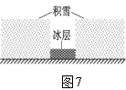A．脚印的面积
B．积雪的厚度和脚印的深度
C．脚印的深度和脚印的面积
D．积雪的厚度和脚印的面积
二、填空题（每空格1分，共12分）
17．一束太阳光经过三棱镜到达红纸做的光屏上，光屏上应该有______种色光，但眼睛只能在光屏上看到_________光。
18．跳水是一项优美的水上运动，跳水运动员站在跳板上将跳板压弯了，说明力可以改变物体的 ；跳板对运动员向上的弹力能促进运动员向上运动，说明力可以改变物体的 。
19．一根绳子受200N的拉力会被拉断。小舒与小野两人沿反方向同时拉绳，他们每人用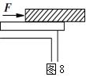力为_________N时，绳子会被拉断；如果将绳的一端固定在树干上，小舒用力拉绳的另一端，则小舒用力为___________N时，绳子会被拉断。
20．一根均匀长方体木条放在水平桌上，用水平力推它做匀速运动，
摩擦力为10N，当木条经过如图8所示位置时，桌面对它的摩擦力 （填“小于”、“等于”或“大于）10N，理由是： 。
21．小明身高1.70 m，站在竖直放置的平面镜前1 m处，镜中他的像的高度等于 m，
他远离平面镜运动过程中，镜中的像的大小 （选填“变大”、“不变”、“变小”） 。
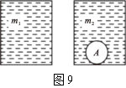
- 如图9所示，一容器装满密度为ρ的水后，容器和水的总质量为m₁；若在容器内放一质量为m的小金属块A后再加满水，总质量为m₂；则金属块的体积为 ，金属块的密度 （用题目中所给出的符号表示）。
- 作图题（每一小题2分，共4分）
卷人 | 得分
- 一条光线照射到水面发生反射和折射，这条光线经水面折射后的光线如图10所示。请在图中画出它的入射光线和反射光线的大致方向。
24．如图11所示，物体沿斜面匀速下滑，请画出物体所受重力G、滑动摩擦力f的示意图
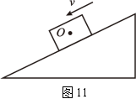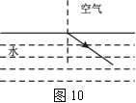（O为物体的重心）。

四、简答题（共4分）

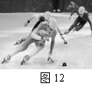25．如图12所示，冰上速滑比赛等一些急速运动比赛项目中，运动员在

转弯时候身体为什么要向内侧倾斜。好奇同学提出了疑问，一旁智慧同学说：“要想转弯，必须受力，身体倾斜是为了产生一个向内侧转弯的力”，好奇同学觉得智慧同学“要想转弯，必须受力”

的观点很有道理，你认为智慧同学的观点对吗？说出你的分析。

五、实验题（每空1分，共28分）
26．小华在“探究速度的变化”的实验如图13所示（所用秒表每格为1s）。
⑴实验中为了方便计时，应使斜面的坡度较____________（填“大”或“小”）。
⑵根据图中所给的信息回答：s_{AB}= cm；t_{BC}= s。
⑶让小车从A点自由滑下，经B点到C点，分析小车下滑的速度可知v_{AB} v_{AC}，小
车下滑过程做 直线运动（选“匀速”“加速”“减速”）。
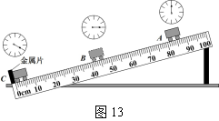

27．如图14所示，小丽在“探究摩擦力的大小与什么有关”的实验时，她找来质量和体积
都相等的A、B两个木块（B的表面更粗糙），放在木板上进行实验。
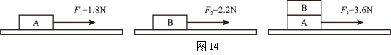

⑴实验中应水平 拉动弹簧测力计，甲图中，小丽分别以较快和较慢的速度拉动木
块做匀速直线运动，发现两次拉力基本不变 ，说明摩擦力大小与 无关。
⑵比较甲、乙两次实验，可知道摩擦力的大小与 有关。
⑶比较甲、丙两次实验，可以得出的结论是 。
28．小明利用图15中的实验装置探究光的反射规律。纸板ENF是用两块纸板E和F连接起
来的，可绕ON折转。
⑴实验时，把平面镜放在桌面上，为了使入射光和反射光的同时显示在纸板上，应把纸
板ENF与平面镜 放置，图中的入射角是 度。
⑵多次改变入射光的方向，使入射角变大，可以观察到反射角随着 ，同时总
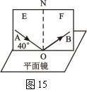
能在纸板上观察到入射光线和反射光线，由此小明得出结论：在
反射现象中，反射光线，入射光线和法线都在同一平面内。你认
为小明得出结论的过程 （选填“合理”或
“不合理”），理由是： 。
⑶若让一束光沿BO方向射向平面镜，反射光沿 方向射出，
说明光在反射过程中光路是 的。
29．小明在探究“凸透镜成像规律”时，所用凸透镜的焦距是10 cm。
⑴他将蜡烛、凸透镜、光屏在光具座上依次摆放，点燃蜡烛后，发现无论如何移动光屏
总找不到像，其原因可能是 （写出一种即可）。
⑵调整好后，如图16所示，光屏上正好能得到一个清晰的像，
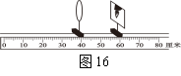则点燃的蜡烛在_____cm处，与点燃的蜡烛相比，像是
_________的（选填“等大”、“缩小”或“放大”）。
⑶若保持蜡烛、凸透镜位置不变，为了使光屏上成一个
放大的像，则应换一块焦距________10 cm（选填“大于”、“等于”或“小于”）
的凸透镜。
⑷题⑶中找到清晰的像之后，保持凸透镜位置不变，把烛焰和光屏的位置对调一下，则[来源:Z。xx。k.Com]
光屏上得到一个 、 的实像。[来源:学科网]
⑸实验一段时间后，蜡烛变短了，烛焰在光屏上的成像可能是图17中的 （填序号）。
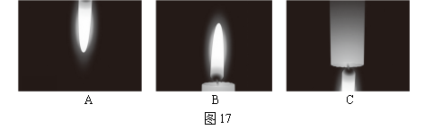

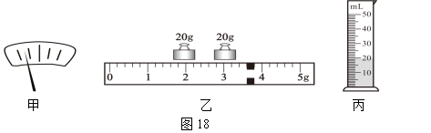30．小明妈妈为家里自酿了很多葡萄酒，小明想知道自酿葡萄酒的密度。于是和学习小组的同学们一起利用天平、量筒进行测量，他们的操作如下。

⑴将天平放在水平台上，在调节过程中发现指针停在如图18甲位置，这时他应将平衡
螺母向 （选填“左”或“右”）调，直到天平平衡；
⑵用天平测量空烧杯的质量是22.6 g ；[来源:学+科+网]
⑶取适量的葡萄酒倒入烧杯中，用天平测葡萄酒和烧杯的总质量，天平平衡时，右盘中
砝码及游码的位置如图18乙所示，其总质量为 g；[来源:学科网ZXXK]
⑷将烧杯中的葡萄酒全部倒入量筒中(如图18丙所示)，则量筒中葡萄酒的体积 cm³；
根据测量数据，计算出葡萄酒的密度是 g/cm³；
⑸分析上述方法，这样测出葡萄酒的密度会偏 。
六、计算题（第31题6分，第32题6分，第33题8分，共20分）
31．2018年10月24日上午，历时9年建设而成的“世纪工程”港珠澳大桥正式通车，如图19所示。工程路线起自香港国际机场附近的香港口岸人工岛，止于珠海洪湾，路线总长约为55 km，其中珠澳口岸到香港口岸约41.6 km，主体工程集合了桥、岛、隧三个部分，设计时速100 km/h。
⑴一辆汽车通过从香港口岸人工岛到珠海洪湾至少要用多少时间？
⑵小王乘坐的汽车从珠澳口岸到香港口岸用时36min，求小王乘坐汽车的平均速度。
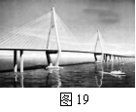

32．山地自行车具有节能环保、灵活方便和安全系数高等优点，因此，它越来越受到驴友们 的青睐，是驴友健身、郊游出行的首选工具。已知车架由碳纤维制成，其质量为5kg，体积为2500cm³，整车质量为10kg。问：
⑴整车的重力是多少？
⑵车架的密度是多少？

33．某货运汽车的车厢最大容积是10 m³，每次最多可运质量为2×10⁴ kg的货物。
⑴现用它来运密度为2.5×10³ kg/m³的沙子，车厢能装满吗？
⑵如果用它来运送25 m³的沙子，需要运多少趟？
⑶若改为同时运送合金材料和木材，使它们装满车厢，则每趟最多约能运合金材料多少
千克？（ρ_{合金}=8×10³ kg/m³，ρ_{木}=0.8×10³ kg/m³）

南平市2018—2019学年第一学期八年级期末质量检测
物理试题参考答案及评分说明

一、选择题（共32分，每小题2分）
二、填空题（本大题有6小题。每空格1分，共12分）
题号 | 1 | 2 | 3 | 4 | 5 | 6 | 7 | 8 | 9 | 10 | 11 | 12 | 13 | 14 | 15 | 16
选项 | B | D | C | B | D | A | D | A | B | C | C | B | A | C | C | B
17．七（7），红
18． 形状，运动状态
19．200，200
20．等于 因为压力的大小与接触面的粗糙程度都没有发生变化
21．1.7，不变
22．(m₁+ m－m₂)/ρ，mρ/( m₁+ m－m₂)
三、作图题（每小题2分，共4分）
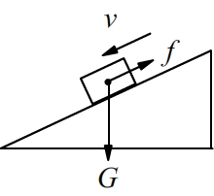
23.如答图1所示
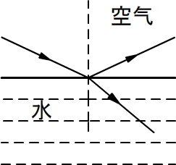

[来源:学§科§网]

答图1 答图2
24.如答图2所示
四、简答题(共4分)
25．答：我认为智慧同学的观点是正确的（2分）。因为运动员转弯时运动状态发生了改变（1分），而物体运动状态的改变需要受到力的作用（1分）。所以智慧同学的观点是正确的。
五、实验与探究题（每空1分，共28分）
26．（1）小 （2）40.0；1 （3）小于（＜），加速
27．（1）匀速，速度
（2）接触面的粗糙程度
（3）在接触面粗糙程度相同时，压力越大，摩擦力越大（摩擦力的大小与压力的大小有关）
28．（1）垂直，50
（2）变大，不合理，没有验证F向后折时能否看见光线
（3）OA，可逆
29．（1）烛焰、凸透镜、光屏中心不在同一高度（或蜡烛在一倍焦距以内等）
（2）20，等大
（3）大于，
（4）倒立、缩小。
（5）A
30.（1）右 （3）43.6 （4）20；1.05 （5）大
六、计算题（31题6分，32题6分，33题8分，共20分）
31．解：(1) $t_{1}=\frac{s_{1}}{v_{1}}=\frac{\text{55}\text{km}}{\text{100}\text{km/h}}=0\text{.}\text{55}h$………………………………………3分
(2) t₂=36min=0.6h……………………………………………………… 1分
$\overline{v}=\frac{s_{2}}{t_{2}}=\frac{\text{41}\text{.}6\text{km}}{0\text{.}6h}=\text{69}\text{.}3\text{km/h}$……………………………………………2分
答：略
32．解：（1）G=m₁g=10kg×10N/kg=100N………………………………………………3分
（2）解法一：m₂=5kg=5000g
$ρ=\frac{m_{2}}{V}=\frac{\text{5000}g}{\text{2500}{\text{cm}}^{3}}=2{\text{g/cm}}^{3}$…………………………………3分
解法二：V＝2500cm³=2.5×10⁻³m³
$$ρ=\frac{m_{2}}{V}=\frac{5\text{kg}}{2\text{.}5×{\text{10}}^{−3}m^{3}}=2×{\text{10}}^{3}{\text{kg/m}}^{3}$$
答：略
33. 解：（1）$v=\frac{m}{ρ}=\frac{2×{\text{10}}^{4}\text{kg}}{2\text{.}5×\text{10}×{\text{10}}^{3}{\text{kg/m}}^{3}}=8m^{3}$……………………………………2分
这个体积小于车厢的最大容积，所以车厢不能装满。…………………1分
（2）由上述可知，每次只能装8m³的沙子，所以25m³的沙子要运
n=25m³/8m³≈4（趟） ………………………………………………………1分
- 设每次最多运的合金材料为m ，则木材为（2×10⁴－m），再考虑总体积的
限制条件得：V_{金}+V_{木}＝V_{总}
$\frac{m}{ρ_{\text{合金}}}+\frac{2×{\text{10}}^{4}－m}{ρ_{木}}=\text{10}$，……………………………………（2分）
即$\frac{m}{8×{\text{10}}^{3}}+\frac{2×{\text{10}}^{4}－m}{0\text{.}8×{\text{10}}^{3}}=\text{10}$，解得m=1.33×10⁴kg………（2分）
答：略

